2026년 파라다이스문화재단
파라다이스 뮤직랩 국제교류 행사 기획·운영
용역 선정을 위한 제안요청서

목 차

Ⅰ. 입찰 공고 ················································································ 1

Ⅱ. 제안요청사항 ·········································································· 1

Ⅲ. 제안서 작성 및 제출 ···························································· 7

Ⅳ. 심사 기준 ·············································································· 9

[붙임 1] 제안사업자 일반현황 ·················································· 11
[붙임 2] 최근 3년간 사업실적 ·················································· 12
[붙임 3] 사업 수행 조직도 ························································· 13
[붙임 4] 참여인력 인적사항 ······················································· 14
[붙임 5] 개인정보 수집 및 이용 동의서 ······························ 15
[붙임 6] 서약서 ················································································ 16

Ⅰ |  | 입찰 공고

1. 입찰에 부치는 사항
➀ 용역명 : 2026년 파라다이스문화재단 뮤직랩 국제교류 행사 기획·운영 용역
➁ 사업목적 : 아시안팝페스티벌 내, 국내외 델리게이트와 아티스트 간 교류 활성화를 위한
행사 기획 및 운영 지원
➂ 사업내용 : 키비주얼 제작, 행사 기획, 현장 운영, 아티스트 피칭북 제작 및 인쇄
➃ 용역기간 : 계약일로부터 2026. 6. 12. 까지
➄ 용역비 : ￦60,000,000 (일금육천만원정, 부가세 포함)

2. 입찰 및 계약 방법
➀ 입찰방식 : 공개입찰
➁ 계약방식 : 협상에 의한 계약
➂ 평가방법 : 기술평가와 가격평가를 통한 종합평가
➃ 제안서 제출마감 : 2026. 4. 30.(목) 13시까지 (견적서는 별도 마감일 존재)
➄ 선정절차
제안서  접수 마감 | ▶ | 제안서 결과 발표 | ▶ | 우선 협상 진행 | ▶ | 계약 체결
4.30.(목) 13시 | ▶ | 5.4.(월) 오후 중 | ▶ | 5.5.(화) | ▶ | 계약 체결
※ 재단 내부 사정에 따라 일정은 일부 변동될 수 있음.
※ 본 입찰은 현장 PT를 진행하지 않고, 서류(제안서 등) 평가로 진행됨.

Ⅱ |  | 제안 요청 사항

1. 과업 개요
■ 과업명 : 2026 파라다이스문화재단 파라다이스 뮤직랩 국제교류 행사 기획·운영 용역
■ 과업기간 : 계약체결일 ~ 2026년 5월 31일(일)
- 파라다이스 뮤직랩 LOUNGE : 5월 30일(토)~5월 31일(일)
@인천 파라다이스시티 에메랄드홀&시티스테이지 2층
- APF night : 5월 31일(일) @인천 파라다이스시티 루빅
■ 과업내용
➀ 2026 파라다이스 뮤직랩 키비주얼 제작
- 키비주얼 및 가이드라인 제작

➁ 파라다이스 뮤직랩(PML) LOUNGE 공간 기획 및 운영
- 공간 기획 및 디자인
- 현장 운영 및 통역(영/일) 인력 지원

➂ APF night 행사 운영
- 행사장 내 데코레이션 디자인 및 실사출력/인쇄
- 현장 운영 지원(입퇴장 관리, 행사장 내부 운영 등)

➃ 아티스트 피칭북 제작
- 아티스트 피칭북 디자인 및 인쇄

■ 총 용역비 : 60,000,000원(일금육천만원정, 부가세 포함)

2. 뮤직랩 국제교류 사업 소개
■ 파라다이스 뮤직랩 네트워크 소개
: <파라다이스 뮤직랩 네트워크>은 국내외 아티스트와 글로벌 페스티벌 관계자 간 네트워킹을 활성화하고, 국내 아티스트의 해외 진출을 지원하기 위해 기획되었습니다. 특히 ‘2026 아시안팝페스티벌’ 기간 중 운영되는 파라다이스 뮤직랩 LOUNGE와 APF night은 국내외 뮤직 비즈니스 관계자들이 한자리에 모여 실질적으로 교류하는 중추적인 비즈니스 거점이자, 향후 전개될 국제교류 지원사업의 자발적 참가를 독려하는 전략적 홍보의 장이 될 예정입니다.

3. 과업 세부내용
■ 2026 파라다이스 뮤직랩 키비주얼 제작
➀ 키비주얼 및 가이드라인 제작
⦁ 키비주얼 제작
- 메인 키비주얼: 2026 파라다이스 뮤직랩(PML)의 컨셉을 관통하는 핵심 비주얼 테마 기획 및 제작
- 공간 확장성 고려: 파라다이스 아트랩(PAL)과의 로고타입과 브랜드 일관성을 유지한 비주얼 정체성 확립 필요
- 타이포그래픽: 파라다이스 아트랩과의 통일성 유지를 위해 기본 폰트는 프리텐다드로 디자인
파라다이스 아트랩 로고 | 파라다이스 아트랩 키비주얼
 | 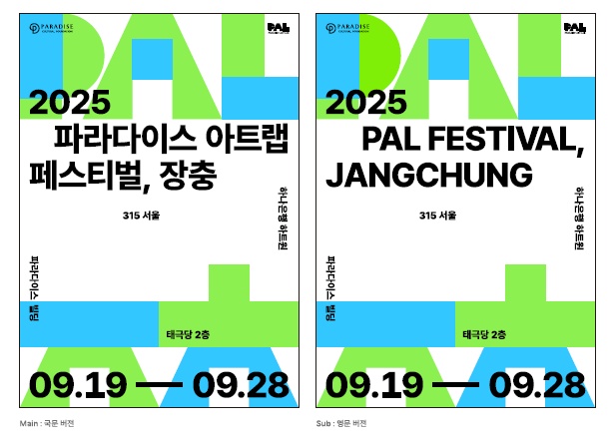
⦁ 가이드라인 제작
- 최종 완성된 키비주얼 기반으로 파라다이스 뮤직랩(PML) 디자인 가이드라인 제작
- 가이드라인 필수 내용
: 메인 키비주얼, 키비주얼 배리에이션, 로고, 그래픽 요소, 컬러시스템, 타이포그래피
- 산출물 목록
: 가이드라인 Pdf 파일 1식, 산출물 파일 원본(ai, psd 등)

■ 2026 파라다이스 뮤직랩 LOUNGE 공간 기획 및 운영
➀ 공간 기획 및 디자인
⦁ 2026 파라다이스 뮤직랩(PML) LOUNGE 개요
세부사항 | (1) 아티스트 라운지(@인천 파라다이스시티 에메랄드홀)  - 기능: 식사 공간 및 국제교류 지원사업/아티스트 소개 홍보 부스 운영  - 에메랄드홀 도면  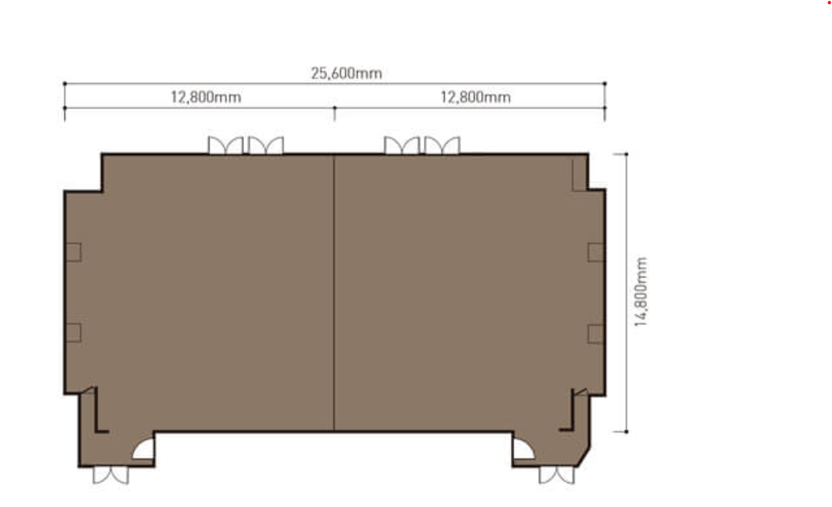  [요청 사항]  - 식사 공간과 홍보부스를 3:1 면적 비율로 배분하여 운영  - 홍보부스 내 아티스트 소개 및 리스닝존, 스텐딩 테이블 테이블 필수 배치  - 식사공간과 홍보부스가 잘 어우러질 수 있도록 구성 요청  - 하기 레퍼런스 참고하여 수행사의 독자적인 아이디어 및 자율적 제안 요청  - 아티스트/델리게이트 사전 수합 정보로 입장 명찰 제작/배포 필요  ※ 식사 제공 등 다이닝 관련 업무 및 운영은 파라다이스시티 연회팀에서 주관
  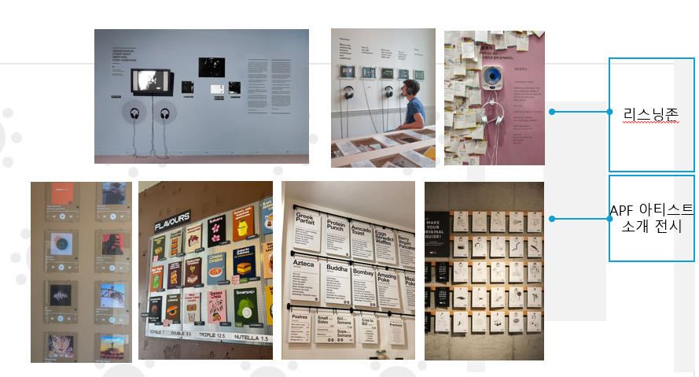
세부사항 | (2) 네트워크 라운지(@인천 파라다이스시티 시티스테이지 내 2층 라운지(야외))  - 기능: 아티스트/국내외 델리게이트 쉘터 및 다과 케이터링 공간 운영  - 해당 공간에 대한 도면은 차후 제공(직사각형 야외 공간으로 구성)  [요청 사항]  - 다과 케이터링 제공 필요 / 우천시 대비 필요  - 상호 유대감 형성을 위해 안락하고 편안한 무드의 네트워킹 환경을 조성하고,  대화를 자연스럽게 유도할 수 있는 무드 있는 공간 요소 제안요청
공통  요청사항 | - 파라다이스 뮤직랩 키비주얼 활용 공간 디자인 필요  - 각 베뉴별 오시는 길 동선 구간 안내 배너 설치 필수
운영 시간 | 5월 30일(토) 09:00~22:00  5월 31일(일) 09:00~22:00

➁ 현장 운영 및 통역(영/일) 인력 지원
⦁ 현장 운영 스태프 지원 요청 사항
장소 | 배치 구역 | 운영 시간 | 역할 | 최소 배치인력
네트워크  라운지  (에메랄드홀) | 입구 | 09:00~22:00 | 입장 비표 확인 및 식권 회수 | 2명
네트워크  라운지  (에메랄드홀) | 식사 공간 | 09:00~22:00 | 자리 안내 및 운영 관리 | 1명
네트워크  라운지  (에메랄드홀) | 홍보 부스 | 09:00~22:00 | 현장 운영 PM | 1명
네트워크  라운지  (에메랄드홀) | 홍보 부스 | 09:00~22:00 | 보조 운영 | 1명
릴렉스 라운지  (시티스테이지  2층) | 라운지 | 09:00~22:00 | 입장 관리 | 1명
릴렉스 라운지  (시티스테이지  2층) | 라운지 | 09:00~22:00 | 공간 운영 전체 PM | 1명
릴렉스 라운지  (시티스테이지  2층) | 라운지 | 09:00~22:00 | 보조 운영 | 1명

⦁ 통역(영/일) 인력 지원
장소 | 배치 구역 | 운영 시간 | 역할 | 최소  배치인력 | 비고
에메랄드홀 | 홍보 부스 | 12:00~20:00 | 영↔한 대화 통역 | 1명 | 식사 교대 등  인원 필요
에메랄드홀 | 홍보 부스 | 12:00~20:00 | 한↔일 대화 통역 | 1명 | 식사 교대 등  인원 필요
※ 현장 운영 인력의 숙박 제공이 불가함에 따라, 숙박비와 출장 일비를 포함한 견적 산출 필요

■ APF night 행사 운영
➀ 행사장 내 데코레이션 디자인 및 실사출력/인쇄
⦁ APF night 개요
- 운영 장소: 인천 파라다이스시티 루빅(Rubik) 1층
- 운영 시간: 5월 30일(일) 루빅 공연 종료 시점 후 ~ 6월 1일(월) 2:00 AM
- 프로그램 타임라인
날짜 | 시간 | 프로그램 | 세부내용
5월 30일(일) | ~22:10 | 공연 | 루빅 공연 종료
5월 30일(일) | 22:10~22:30 | 전환 | 관객 퇴장
5월 30일(일) | 22:30~23:00 | 전환 | 핑거푸드, 주류, 스탠딩 테이블, 포토존 등 셋업
5월 30일(일) | 23:00~23:25 | 입장 | 아티스트, 델리게이트 입장
5월 30일(일)  ~ 6월 1일(월) | 23:25~26:00 | APF night | APF night 연회 진행
※ 해당 프로그램 타임라인은 재단 사정에 따라 변동될 수 있음
⦁ 공간 디자인 요청 사항
- 1시간 내외의 신속한 셋업을 위해 복잡한 구조물은 배제하고, 시각적 요소(출력물) 중심의 연출
- 하기 디자인 요청 내역서 외 품목은 제안사 재량으로 자유롭게 제안 가능
- 신속한 현장 셋업을 위해 즉시 설치 가능하면서도 공간 연출에 효과적인 항목으로 제안
- 디자인 요청 내역(예시)
No. | 디자인 내용 | 제작 개수 | 위치
1 | 안내 배너 | 4개~6개 | 오시는 길 동선/루빅 문 앞
2 | 무대 스카시(고무/아크릴 등) | 2개 | 루빅 무대 위
3 | 아크릴 마이크텍 | 2개 | 마이크

➁ 현장 운영 인력 지원
⦁ 현장 운영 스태프 지원 요청 사항
장소 | 배치 구역 | 시간 | 역할 | 최소 배치인력
루빅  1층 | 입구&내부 | 22:10~22:50(40’) | 공간 셋업 | 4명
루빅  1층 | 입구 | 22:50~23:20(30’) | 비표 확인 및 입장 관리 | 5명
루빅  1층 | 내부 | 23:20~26:00 | 비표 확인 및 입장 관리 | 5명
루빅  1층 | 내부 | 23:20~26:00 | 현장 운영 PM | 1명
루빅  1층 | 내부 | 23:20~26:00 | 운영 보조 | 2명

➂ 사회자 섭외 및 DJ 비용 지급
⦁ 전문 아나운서 섭외
- APF Night 행사 운영 관련, 전문 아나운서 섭외 필요
- 아나운서 진행 필요 시간: 5월 30일(일) 22:30~ 6월 1일(월) 24:00

⦁ APF Night 행사 디제잉 공연 비용 지급
- APF Night 디제잉 공연 비용 지급(일금 최대 1.5백만원)
- 디제이 섭외 일체는 재단에서 담당

■ 아티스트 피칭북 제작
➀ 아티스트 피칭북 개요
⦁ 개요
- 내용: 해외 델리게이트를 대상으로 아시안팝페스티벌 국내 아티스트 출연진의 정보를 집약한 영문 아티스트 피칭북을 제작·배포
- 목적: 해외 델리게이트 대상 아티스트 홍보와 더불어, 지원사업의 조기 신청을 이끌어내기 위한 트리거로 활용
⦁ 목차
(1) Greeting – 1p
(2) 파라다이스 뮤직랩 소개 – 1p
(3) 파라다이스 뮤직랩 국제교류 지원사업 소개 – 1p
(4) 국내 아티스트 소개 – 15p~21p
- 아티스트 대표 사진 1식
- 아티스트 소개
- 아티스트 AGENT 정보
- 아티스트 컨텍 포인트
- QR 코드(아티스트 실황 영상 링크)

- 아티스트 소개는 1p 당 2~3팀으로 할애하여 레이아웃 구성
- PML 키비주얼 활용하여 제작해야 하며, 가독성 좋은 레이아웃으로 디자인

➁ 산출물
⦁ 최종 산출물
- 온라인 배포용 pdf 1식
- 아티스트 피칭북 인쇄 100부
- 원본파일(ai, psd 등) 일체

⦁ 인쇄 규격
구분 | 용지 | 최소 평량 | 인쇄 | 페이지수 | 후가공 | 제본
표지 | 랑데부, 아르떼 등  고급지 사용 | 250g | 컬러(4도)/양면 | 4P | 무광 코팅 | 무선제본  세로 좌철
내지 | 랑데부, 아르떼 등  고급지 사용 | 105g | 컬러(4도)/양면 | 18P~24p | - | 무선제본  세로 좌철

3. 과업 지침
■ 일반 사항
- 과업 일정 등은 재단이 제시한 일정을 준수할 것
- 과업 수행에서 관리하는 개인정보 보안을 철저히 할 것
- 과업 수행과정에서 발생하는 모든 산출물의 소유권은 재단에 있음을 명시할 것
- 재단에 제공하는 콘텐츠 내용 등의 제반사항은 상법 또는 특허권, 저작권 등 법적으로 공급에 하자가 없도록 할 것
- 과업 종료 7일 내, 용역 결과보고서 제출할 것.
- 과업 시작 후 7일 내, 용역 착수보고서 제출 및 착수 보고 발표 진행할 것.

■ 기타 사항
- 델리게이트 및 아티스트 숙박·식비와 대관료 전액 재단 부담 (사전 예약 완료)
- 해외 델리게이트 사전 소통 및 정보 취합 업무는 재단에서 진행
- 투입인력은 관련 수행 능력이 우수하고 경험이 풍부한 자로 할 것
- 투입인력에 대한 변경요인 발생 시 대체인력이 효과적으로 투입되도록 할 것

Ⅲ |  | 제안서 작성 및 제출

1. 참가자격
➀ 경쟁 입찰 자격 소지자 : 사업자등록증 상에 본 사업을 수행할 수 있는 사업 업태 및 종목이 신고되어 있는 기관(전시, 컨벤션 및 행사 대행업 혹은 광고 대행업)
➁ 부적합 기관으로 입찰 참가자격 제한을 받은 자는 제외

2. 제출 서류
No. | 구분 | 제출방식 | 비고
1 | 제안서 | 이메일 제출 | PDF 제출, 서식/분량 자유
2 | 회사 포트폴리오 | 이메일 제출 | PDF 제출
3 | 사업자등록증 사본 1부 | 이메일 제출 | 붙임서류는 날인 후 스캔하여 제출  ➂&➃는 1개의 PDF 파일로 묶어 제출
4 | [붙임1]~[붙임6] | 이메일 제출 | 붙임서류는 날인 후 스캔하여 제출  ➂&➃는 1개의 PDF 파일로 묶어 제출
5 | 견적서 | (필수) 밀봉 우편 제출 | 엑셀 자유 서식
3. 제안서 목차
※ 아래 목차 참조하되, 자유롭게 변경하여 작성 가능
구분 |  | 내용
제안  일반사항 및 개요 | 기관연혁 | 제안사의 주요 연혁을 간단명료하게 제시
제안  일반사항 및 개요 | 기관현황 | 제안사 주요 사업내용 및 조직도, 인원현황 제시
제안  일반사항 및 개요 | 관련분야  수행실적 | 최근 수행한 실적을 우선적으로 기술  본 용역과 관련된 사항을 우선적으로 기술
사업수행  부문 | 제안 개요 | 주요내용과 제안서의 특징 및 장점을 기술
사업수행  부문 | 수행방안 | 수행하고자 하는 용역의 방향과 내용을 각 섹션별로 구체적으로 제시
사업수행  부문 | 수행관리 | 수행할 내용에 대한 관리 방안(소통 채널, 보고(미팅)주기, 보안관리 등) 제시
사업수행  부문 | 투입인력 | 각 단계별 투입인력을 참여도와 프로젝트 내 역할을 함께 상세하게 기술  투입인력의 이력을 최근, 관련 이력을 우선으로 기술
사업수행  부문 | 추진일정 | 효율적 업무진행을 위한 구체적이고 현실적인 추진일정 기술
지원 부문 | 요구사항 | 제안사의 용역수행과정에서 제안사에서 지원이 필요한 부분에 대해 기술
기타부문 | 기타사항 | 기타 상기 기술한 내용 이외에 지원이 가능한 경우,  해당 지원의 내용 및 방법 등을 명시

➀ 작성요령
- 제안서의 규격은 A4 크기로 하며, 각 쪽에는 쪽수를 부여하도록 함
- 제안서의 내용은 명확한 용어를 사용해서 표현하며, ‘~를 제공할 수도 있다, ~이 가능하다, ~을 고려하고 있다’ 등과 같은 모호한 표현은 평가 시 불인정함
- 과정별 특성을 최대한 고려하여 현실성 있는 계획을 수립
- 붙임자료는 직인 날인 후 스캔하여 사업자등록증과 함께 1개의 pdf 파일로 정리하여 제출

➁ 유의사항
- 제출된 제안서의 내용은 재단 사업 주관 부서와 협의 없이 변경할 수 없으며, 계약 체결 시 계약조건의 일부로 간주됨
- 재단은 필요시 제안기관에 대하여 추가 자료를 요청할 수 있으며, 이에 따라 제출된 자료는 제안서와 동일한 효력을 가짐
- 제출된 제안서는 사업자 선정여부와 관계없이 반환하지 않으며, 제안내용의 평가 및 사업자 선정에 관한 세부사항은 공개하지 아니함
- 제안서와 관련된 일체의 비용은 입찰참가자의 부담으로 하며, 사업수행에 따른 산출물의 소유권은 재단에 있음
- 제안서의 모든 내용은 객관적으로 입증할 수 있어야 하며, 내용이 허위로 확인될 경우 또는 입증요구에 입증하지 못하는 경우는 평가대상에서 제외
※ 제안내용 및 제출서류가 허위임이 밝혀질 경우, 손해배상을 청구할 수 있으며, 관련 제반 비용은 제안사업자가 전적으로 부담함
※ 객관적으로 입증할 수 있는 자료는 별첨하여 제출
- 본 제안요청서에 명시된 모든 조항은 최소한의 사항만을 규정하였으므로, 누락된 사항에 대해 문제가 발생되지 않도록 사업자가 사전 관련 조치를 취하여야 함
- 본 제안요청과 관련하여 재단으로부터 취득한 내용에 대한 비밀 유지 및 정보유출의 책임은 전적으로 제안기관에 있음

4. 제안서 제출
➀ 제출기한
- 제안서: 2026년 4월 30일(목) 13시
- 견적서: 2026년 4월 29일(수) 23:59까지 우편 도착분에 한하여 심사

➁ 제출방법
No. | 구분 | 제출방식 | 세부 내용
1 | 제안서 | 이메일 제출 | [메일주소] helen2131@paradian.com  [파일명] 회사명_파라다이스 뮤직랩 국제교류  행사 기획 운영 용역.zip
2 | 회사 포트폴리오 | 이메일 제출
3 | 사업자등록증 사본 1부 | 이메일 제출
4 | [붙임1]~[붙임6] | 이메일 제출
5 | 견적서 | (필수) 밀봉하여  우편으로만 제출 | [주소] (04560) 서울특별시 중구 퇴계로 299  파라다이스문화재단 김가영 매니저 앞  [Tel] 010-3204-2131

➂ 관련문의: 파라다이스문화재단 문화사업부 김가영 매니저(helen2131@paradian.com)

Ⅳ |  | 심사 기준

1. 심사 방법
➀ 제안서 심사 배점 : 기술평가 80%, 가격평가 20%
➁ 제안서 심사는 재단 심사위원회를 통해 실시
➂ 심사위원 명단, 심사결과의 세부내용은 공개하지 아니함

2. 심사위원
➀ 제안서 심사는 내부 심사위원 5인 이상으로 구성되며 명단은 공개하지 아니함

3. 심사 기준
➀ 평가 항목 및 배점
- 종합평가 점수(100점) = 기술평가 점수(80점) + 가격평가 점수(20점)
➁ 제안서 평가표
구분 | 평가항목 | 배점 | 평가기준
기술평가 | 수행기관  전문성 | 20점 | - 유사사업 수행 경험 (최근 3년 이내)  - 본 사업 수행 가능한 전문성 여부  - 본 사업을 수행하기 위한 전문 인력 확보
기술평가 | 사업  이해도 | 20점 | - 사업의 목적과 취지에 대한 이해  - 명확한 기대효과와 그에 부합한 기획안  - 독창적인 행사 기획 및 공간 구성 아이디어 제시
기술평가 | 사업  수행능력 | 30점 | - 사업 기획 및 실행계획의 적절성  - 사업 내용의 전문성 및 전략  - 조직 및 인력구성의 적정성
기술평가 | 사업  관리 능력 | 10점 | - 일정 및 관리계획의 타당성  - 사업비 집행계획의 합리성
소계 |  | 80점
가격평가 |  | 20점 | - 평점 = 배점한도(20점) X (최저입찰가/제안입찰가)  * 최저입찰가 : 유효한 입찰자 중 최저입찰가격  * 제안입찰가 : 평가대상자의 제안 입찰가격
소계 |  | 20점
총점 |  | 100점 | 최고득점 제안기관을 우선협상 대상으로 선정함

4. 협상 및 계약체결
➀ 종합평가결과 최고득점 기관을 우선협상기관으로 선정
➁ 동점자 발생시 기술평가에서 고득점한 기관을 우선협상기관으로 선정
➂ 기술평가에서도 동점일 경우에는 재심의를 통하여 우선협상기관 선정
➃ 우선협상 대상 기관과 협상이 결렬되면 차순위 협상대상기관 순으로 협상 실시

5. 붙임 서식 목차
[붙임 1] 제안사업자 일반현황
[붙임 2] 최근 3년간 사업실적
[붙임 3] 사업 수행 조직도
[붙임 4] 참여인력 인적사항
[붙임 5] 개인정보 수집 및 이용 동의서
[붙임 6] 서약서 끝.

[붙임 1]

제안사 일반현황

기관명 |  | 대표자명
사업분야 |  | 사업자번호
주소
연락처 |  | 직원 수
설립연도
해당부문 사업기간
주요연혁(요약)
[붙임2]

최근 3년간 사업실적

NO. | 용역명 | 용역기간  (완료구분) | 계약금액  (천원) | 발주처

1. 금번 용역 심사에 참조될 만한 관련 또는 유사 실적만 기재
(연관이 없는 실적인 경우 심사 과정에서 모두 제외함)
2. 완료 구분란은 ‘완료’, ‘진행 중’으로 명시
3. 현재 수행 중인 업무를 포함 최근 3년간 단일 건 5천만원 이상만 연도순으로 실적기재
4. 공동도급의 경우는 계약금액란에 제안사의 실 지분 기재
5. 계약서, 세금계산서 등 객관적으로 실적을 입증할 수 있는 자료를 첨부한 경우만 인정

[붙임3]

사업 수행 조직도

사업총괄책임자(PM)

( ) 부문 | ( ) 부문 | ( ) 부문 | ( ) 부문
책임자: | 책임자: | 책임자: | 책임자:

1. 부문별 책임자를 명시
2. 이름 옆에 경력 연차 기재 (예시) 김파라(10)
2. 부문별 참여인력 기재순서는 직위별 기재
3. 제안사업자 자체판단에 따라 해당 양식 임의 변경 가능

[붙임4]
참여인력 인적사항

성명 |  | 소속부서 |  | 직책 |  | 연령
학력 | 학교 전공 |  |  | 자격증
담당 업무 | (본 사업 담당 업무 기재) |  |  | 근무경력 | 년 | 투입율 | %
경력사항
사업명 |  | 참여기간 |  | 담당업무 |  | 발주처

1. 자격증은 사본을 별첨으로 첨부하여 증빙 가능하도록 할 것
2. 연령 및 근무경력은 제안일 현재를 기준으로 기재
3. 경력의 사업은 최근 수행 및 관련사업 순으로 기재
4. 담당업무는 실제 담당했던 업무를 중심으로 업무수행 시 역할을 구체적으로 기술
5. 참여인력 전원에 대한 개별 작성 필요

[붙임5]

개인정보 수집 및 이용 동의서

재단은 개인정보 보호법 제15조(개인정보의 수집·이용) 제1항에 따라
개인정보 수집·이용 및 이용에 대한 동의를 받고자합니다.

1. 개인정보의 수집·이용 목적
개인정보의 수집·유출·오용·남용으로부터 사생활의 비밀 등을 보호하도록 한 개인정보 보호법 규정에 입각하여 수집·이용되고, 정보주체로부터 개인정보를 제공받는 자는 재단입니다.

2. 개인정보 수집 항목
참여인력의 성명, 소속/직책, 연령, 학력, 경력 등

3. 개인정보 수집 및 이용 목적
재단에서 진행하는 「2026년 파라다이스문화재단 파라다이스 뮤직랩 국제교류 행사 기획·운영」 용역 입찰 공모 참여에 따른 입찰서류 확인을 위해 최소정보를 수집하는데 활용

4. 개인정보의 보유기간 및 이용기간
수집한 개인정보는 동의일로부터 개인정보의 수집 및 이용 목적을 달성할 때까지

5. 개인정보의 수집·이용·제공에 대한 동의 거부
귀하는 개인정보의 수집·이용에 대한 동의를 거부할 수 있으며, 동의 거부할 경우 계약체결 대상에서 제외

본인은 위 내용을 숙지하였으며,
제공 서비스와 관련하여 위 개인정보를 수집하는 것에 대하여 동의합니다.

소속기관 | 성명 | 직위 | 동의여부 | 서명
 |  |  | □ 동의 / □ 거부
 |  |  | □ 동의 / □ 거부
 |  |  | □ 동의 / □ 거부
 |  |  | □ 동의 / □ 거부
※ 본 과업에 참여하는 인력 전원 서명 요망

2026년 월 일

파라다이스문화재단 이사장 귀하

[붙임6]

서 약 서
「2026년 파라다이스문화재단 파라다이스 뮤직랩 국제교류 행사 기획·운영」
용역 입찰 공모와 관련하여 작성된 모든 관련 증빙자료는
신의성실 원칙에 입각하여 작성하며,

만일 제출한 서류가 부정한 방법으로 작성되었거나 허위기재 사항 등이 확인될 경우에는
참가자격에서 제외됨을 이해하고 이에 대해 이의를 제기하지 않겠음을 서약합니다.

2026 월 일

업 체 명 :
주 소 :
대 표 자 : | (인)

파라다이스문화재단 이사장 귀하

